Занятие 33.
Тема: Шиповник. Щавель (его виды).
- - Угадай растения!
Он красивой розе брат,  Если ты не виноват,  Все равно имей в виду,  Может уколоть в лесу.  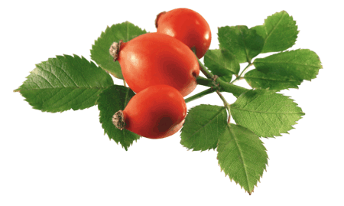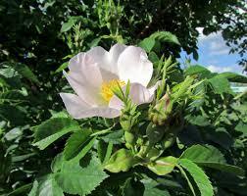 (_____________________________) | Почти сорняк, трава-травою, Но кислый лист его весною Кладут в омлет, пирог слоённый, В салаты, щи и борщ зелёный.  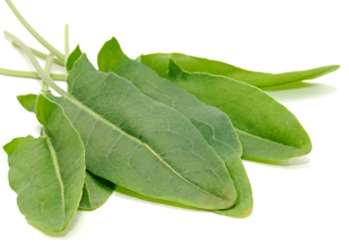  (______________________________________)

- - Опишите словами цветок шиповника и его ягоды.
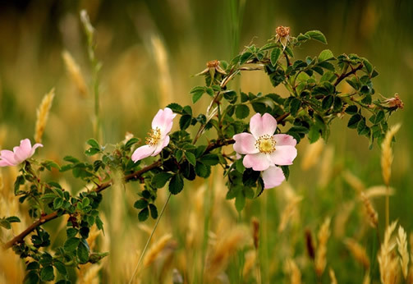 | 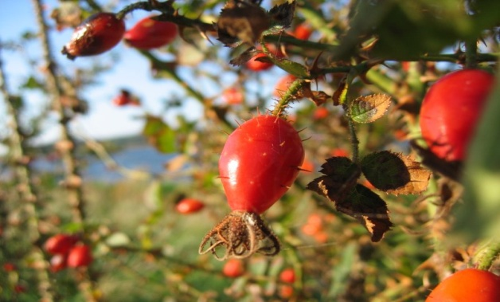

- Раскрась картинку по образцу.
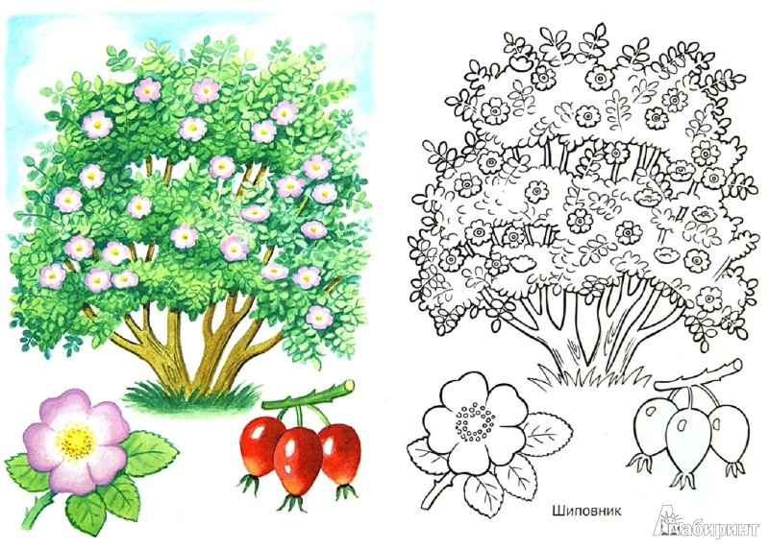
- - Рассмотрите разные виды щавеля. Вы пробовали щавель?

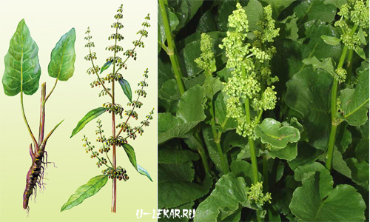  А. Конский щавель | 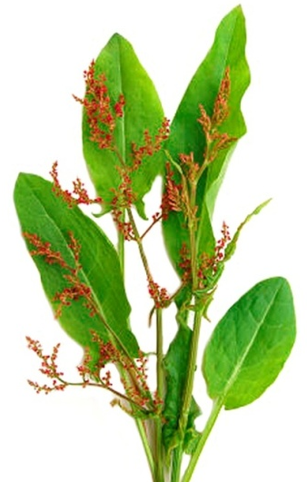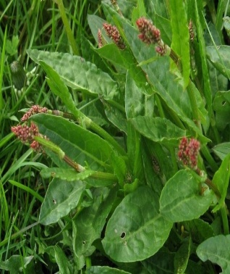  Б. Кислый щавель

- Нарисуй листочек щавеля.

- - Расскажите, какие блюда из щавеля вы пробовали? Отметьте их.
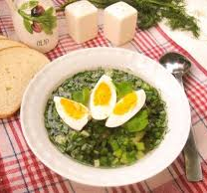  Зелёные щи | Пирожки с щавелем | 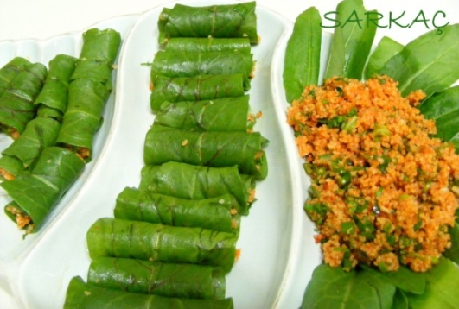  Голубцы с щавелем
Напиток из щавеля | Пирог с щавелем | Из чего напиток?

- - На столе плоды шиповника.
А в аптеке можно найти препараты из шиповника.
